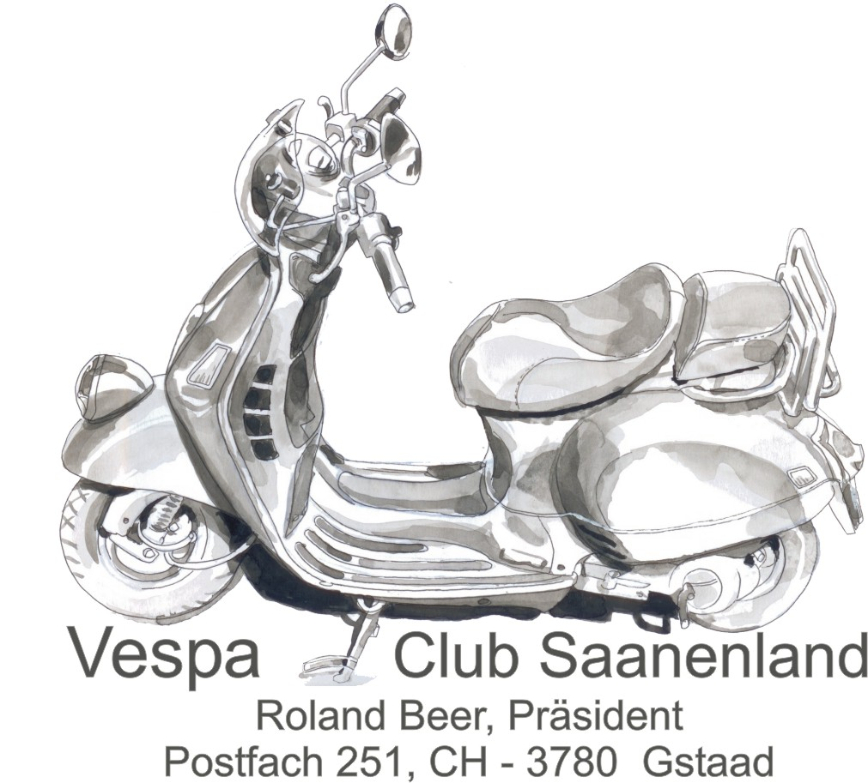

Gstaad, 7.7.07

Reisebericht vom 1. Vespa-Ausflug vom 28./29. Juni 2007

Vor dem Hotel Saanerhof bante sich etwas an. Da kam eine Vespa nach der anderen bis sich eine kleine Kolonne vor dem Hotel formierte. Nach einem Gruppenfoto ging es Richtung Col du Pillon. An der Wispile-Talstation wurde das erste Mal „aufgetankt“ und zwar mit Henniez von unserem Sponsor. Als Hauptsponsor begleitet uns Henniez auf jeden Ausflug sowie bei jedem Anlass.

Den nächsten Halt machten wir auf dem Pillon. Bei wunderschönem Wetter ging es dann weiter Richtung Diablerets – Col de la Croix – Bex und das Rhônetal hinauf bis nach Leytron. Dort war ein Besuch in „La Cave de la Dôle Blanche“ angesagt, wo uns Emanuelle und Gilbert Devayes herzlich empfingen. Auf dem Gruppenfoto sticht die weisse Vespa von Emanuelle heraus. Nun dürfen wir einige hervorragende Tropfen aus dem Keller von Gilbert probieren. Leider haben wir nur wenig Zeit – und wir müssen ja noch fahren – denn der nächste Termin in Siders wartet schon.

Während der Fahrt nach Siders war es an der Zeit, die Vespas zu fordern. Trotz dem Feierabendverkehr wurde die Fahrt in und durch die Stadt „à l’italienne“ gemeistert. Ziemlich pünktlich konnten wir die Garagenplätze für unsere Vespas besetzen und trafen uns an der Ferrari-Bar vom Hotel Casino. Ab jetzt wurden wir chauffiert, so dass wir uns ein Apéro gönnen konnten.

Beim Apéro stösst Bob Heutzeveld, Vins des Chevaliers Salgesch, zu uns und informiert uns über den Verlauf des Abends. Vor dem Keller hören wir etwas Geschichte über Salgesch und die Cave des Chevaliers. Ein eindrücklicher Neubau lädt die Gäste zur Degustation ein. Für uns ein Quantensprung, degustierten wir bei Gilbert in seinem Haus von 1604 und jetzt in einem top modernen Foyer. Nach der Degustation der Weissweine führte uns Bob durch den Betrieb. Alles sehr imposant und auf dem neuesten Stand der Technik. Ja, sogar einen Spion von Badoux haben wir getroffen! Während wir die verschiedenen Rotweinspezialitäten degustieren, stellen wir fest, dass es doch einen Unterschied zwischen den Weinen von Salgesch und Leytron gibt.

Zum Nachtessen gingen wir ins „Château de Villa“ wo Raclette die Spezialität des Hauses ist. À discrétion selbstverständlich und erst noch 5 verschiedene Sorten. (Champoussin, Orsières, Anniviers, Turtmann, Gomser) Natürlich wurde auch hier Henniez getrunken. Nach 20 Raclettes hatte auch Gérard genug, nur Roland genoss noch ein letztes. Ein gemütlicher Abend ging zu Ende und alle wurden mit dem Taxi sicher ins Hotel gebracht.

Am Samstagmorgen traf man sich auf der Terrasse des Hotels zum Frühstück. Vor der Abfahrt wird noch ein Gruppenfoto mit den Vespas vor dem Hotel gemacht und dann ging es los. Über die Weinstrasse nach Chamoson – Mayens de Chamoson – Ovronnaz – Leytron – Fully. Den ersten Halt machen wir ob Chamoson im „La Colline aux Oiseaux“. Ein Ort der Begegnung mit vielen Überraschungen wie Springbrunnen, Glockengeläut im Wald oder Live-Musik. Lustig und gemütlich ging es dann weiter den Berg hinauf, bis zum nächsten Halt auf der Höhe wo wir die Weitsicht ins Rhônetal geniessen.

Danach ging es weiter Richtung Aigle – ohne Halt bis Branson – was Gérard überhaupt nicht gutierte! Man darf doch nicht das Wallis runterfahren ohne in Fully halt zu machen. Da gibt es nämlich hübsche kleine Beizen und einige bekannte Weinbauern die Freude an unserem Besuch gehabt hätten. Aber eben, zu spät!

Also wurde beschlossen, noch einen Halt zu machen um eventuell etwas zu essen, bevor sich Jürg verabschieden musste, denn er sollte um 16.00 Uhr in Saanen sein. Nach einer rasanten Fahrt der Rhône entlang halten wir bei Lavey und siehe da, Moritz weiss schon über die Eigentümer Bescheid und Gérard erinnert sich, dass sein Vater immer hier einen Stop machte. Da stellte sich heraus, dass die Besitzerin eine Saanerin war. Die Terrasse war sehr gepflegt und nach kurzem Durchlesen der Karte war für Alle klar – wieso nicht ein Fondue-Chinoise!

Nach zwei Stunden Essenspause ging es dann weiter nach Aigle mit einem Abstecher zum Stammlokal von Hans, Gérard & Co. wo wir uns von Hans verabschieden, denn er wollte nach Evian wo seine Frauen warteten. Wir fuhren gemütlich weiter Richtung Col des Mosses wo wir von einem „Moto-Club“ rechts liegen gelassen wurden. Auf dem Pass waren sie dann alle da versammelt – nun waren wir uns einig, bei unserem Ausflug ging es viel gemütlicher zu und her! Nach dem letzten Halt in „La Lécherette“ ging es nach Hause ins schöne Saanenland.

Ein gelungener Ausflug! Besten Dank den Organisatoren, wir freuen uns bereits auf den nächsten.

Mit freundlichen Grüssen
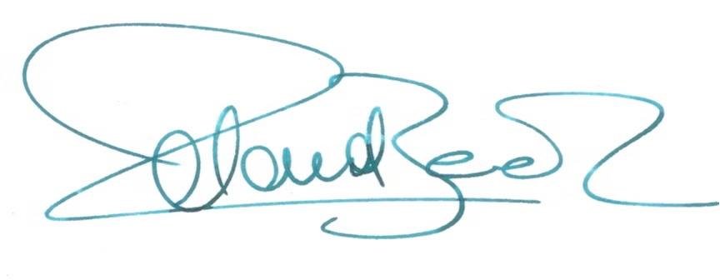
Roland Beer, Präsident

